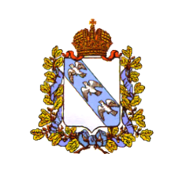
АДМИНИСТРАЦИЯ КУРСКОЙ ОБЛАСТИ

Комитет образования и науки Курской области

П Р И К А З

от _______________ № ______________

г. Курск

Об утверждении формы заявления на участие
в итоговом собеседовании по русскому языку
в Курской области в 2021 году

В соответствии с Порядком проведения государственной итоговой аттестации по образовательным программам основного общего образования, утвержденным приказом Министерства просвещения Российской Федерации и Федеральной службы по надзору в сфере образования и науки от 07.11.2018 №189/1513 (зарегистрирован Министерством юстиции Российской Федерации 10.12.2018, регистрационный №52953), письмом Федеральной службы по надзору в сфере образования и науки от 15.12.2020 №05-151 в целях организации проведения итогового собеседования по русскому языку в Курской области в 2021 году

П Р И К А З Ы В А Ю:

- Утвердить форму заявления на участие в итоговом собеседовании по русскому языку в Курской области в 2021 году (Приложение).
- Контроль за исполнением настоящего приказа возложить на первого заместителя председателя комитета образования и науки Курской области А.Ф. Уколова.

Председатель комитета Н.А. Пархоменко

